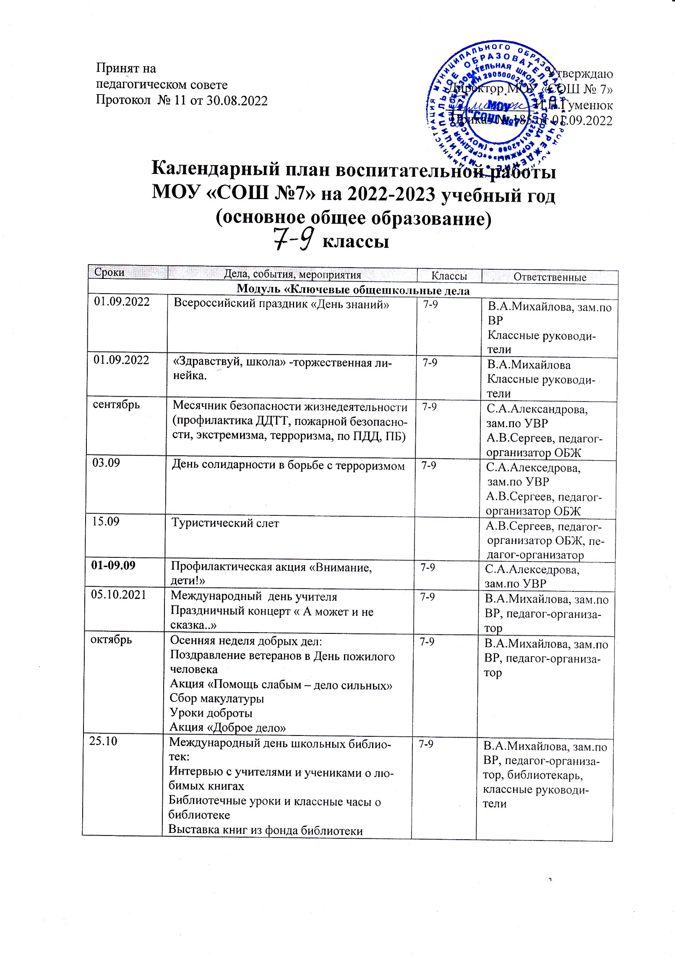
ноябрь | Месячник взаимодействия семьи и школы:  - Тематические классные часы- «В тёплом кругу семьи», «Моя дружная семья»  Мастер-классы с родителями «Очумелые ручки» | 7-9 | В.А.Михайлова, зам.по ВР, педагог-организатор, классные руководители
 | Дискуссионный клуб с родителями | 9 | Классные руководит.
 | Соревнования «Меткий стрелок» | 7-9 | А.В.Сергеев, педагог-организатор ОБЖ
4 ноября | День народного единства | 7-9 | Классные руководители
16 ноября | День толерантности.  День Добра и Милосердия. | 7-9 | Классные руководители, волонтёры
20 ноября | Всемирный день ребенка | 7-9 | Классные руководители, педагог-организатор
25 ноября | Праздничный концерт, посвященный Дню матери | 7-9 | В.А.Михайлова, зам.по ВР, педагог-организатор
декабрь | Месячник эстетического воспитания в школе «Новый год в школе»:  Мастерская Деда Мороза  Новогодний спектакль  Новогоднее оформление кабинетов | 7-9 | В.А.Михайлова, зам.по ВР, педагог-организатор, кл.руководители
03.12 | День неизвестного солдата | 7-9 | Классные руководители
09.12 | День героев Отечества | 7-9 | Классные руководители, учителя истории
19.01.24 | День рождения школы  День самоуправления | 7-9 | В.А.Михайлова, зам.по ВР, педагог-организатор, кл.руководители
27.01 | Час памяти «Блокада Ленинграда» | 7-9 | Кл.руководители
25-27.01 | Просмотр фильма о блокадном Ленинграде | 7-9 | Кл.руководители, педагог-организатор
8 февраля | День российской науки | 7-9 | Т.В.Зявенко, зам.директора по УВР
15.02 | День памяти о россиянах, исполнявших служебный долг за пределами Отечества | 7-9 | В.А.Михайлова, зам.по ВР, педагог-организатор ОБЖ, волонтеры
февраль | Мероприятия месячника патриотического воспитания (месячник защитника Отечества):  Игра «Зарница»  Письмо солдату | 7-9 | В.А.Михайлова, зам.по ВР, педагог-организатор ОБЖ, волонтеры
23 февраля | День защитника Отечества Поздравление с Днем защитника Отечества мужчин, мальчиков | 7-9 | Классные руководители
март | Общешкольный поздравительный проект «Весенняя капель» (КТД) к Международному женскому дню:  Мастер классы  Концерт | 7-9 | В.А.Михайлова, зам.по ВР, педагог-организатор
16.03 | Конкурс «Ученик года» | 7-9 | В.А.Михайлова, зам.по ВР, педагог-организатор
апрель | День здоровья | 7-9 | С.А.Александрова зам.по УВР, учителя физкультуры
 | Месячник безопасности | 7-9 | С.А.Александрова зам.по УВР, социальный педагог
14.04 | Конкурс «Школьная весна» | 7-9 | В.А.Михайлова, зам.по ВР  Педагог-организатор
22.04 | День Земли «Земля –наш общий дом»  Экологические мероприятия в параллелях | 7-9 | В.А.Михайлова, зам.по ВР, Учитель биологии
17.04-08.05 | Акция «Мы – наследники Победы» | 7-9 | В.А.Михайлова, зам.по ВР, педагог-организатор
1-15.05.22 | Акция «Окна Победы» | 7-9 | Классные руководители
22.05 | День государственного флага РФ | 7-9 | Классные руководители
01-20.05.22 | Сбор макулатуры | 7-9 | В.А.Михайлова, зам.по ВР, кл.руководители
25.05.22 | Торжественное мероприятие «Последний звонок» | 7-9 | В.А.Михайлова, зам.по ВР, педагог-организатор, кл.руководители
Модуль «Классное руководство»
Работа с классным коллективом
1 сентября | День знаний | 7-9 | Кл.руководители
Декабрь | Новый год | 7-9
февраль | День св.Валентина | 7-9
Март | 8 марта | 7-9
18.03 | День воссоединения Крыма и России | 7-9
Апрель | День космонавтики | 7-9
Май | День Победы | 7-9
Май | Завершение учебного года | 7-9
В течение года | Программа ПДД | 7-9
 | Тематические классные часы | 7-9
В течение года | «Разговоры о важном» | 7-9
Индивидуальная работа с обучающимися
В течение года | Наблюдение за поведением и успеваемостью обучающихся | 7-9 | Кл.руководители
По плану работы  кл. рук., педагога-психолога,  соц. педагога | Анкетирование и  тестирование обучающихся | 7-9 | Классные руководители,  социальный педагог,  педагог-психолог
В течение года | Проведение бесед с обучающимися по  вопросам адаптации, поведения, обучения  и т. д | 7-9 | Классный руководитель
 | Индивидуальные консультации с учителями по вопросам поведения, успеваемости  обучающихся | 7-9 | Классный руководитель
 | Посещение места проживания  обучающихся с целью  исследования условий  проживания (при необходимости) | 7-9 | Классные руководители,  социальный педагог,  педагог-психолог
Работа с родителями обучающихся или их законными представителями
4 собрания в год(1 раз в четверть) | Проведение родительских собраний | 7-9 | Классный руководитель
Февраль | Привлечение к участию в родительской  конференции | 7-9 | Классный руководитель
В течение года | Регулярное информирование родителей о школьных успехах и проблемах их обучающихся, о жизни класса в целом | 7-9 | Классный руководитель
 | Помощь родителям обучающихся или их законным представителям в регулировании отношений между ними, администрацией школы и учителями-предметниками | 7-9 | Классный руководитель
Сентябрь | Создание и организация работы родительских комитетов классов, участвующих в управлении образовательной организацией  и решении вопросов воспитания и обучения их обучающихся (содействие родителям в решении индивидуальных проблем воспитания детей) | 7-9 | Классные руководители, председатель родительского комитета  класса
В течение года | Организация на базе класса семейных праздников, конкурсов, соревнований,  направленных на сплочение семьи и школы (опора на положительный опыт семейного воспитания) | 7-9 | Классный руководитель
 | Привлечение членов семей обучающихся к организации и проведению дел класса | 7-9 | Классный руководитель
 | Привлечение родителей к участию в профилактических акциях, рейдах (организация работы родительского патруля) | 7-9 | Классный руководитель
Работа с документацией классного руководителя
Май | оформление личных дел обучающихся | 7-9 | Классный руководитель
Сентябрь | составление социального паспорта класса | 7-9 | Классный руководитель
Сентябрь | формирование календарного плана воспитательной работы | 7-9 | Классный руководитель
По требованию | написание характеристик на обучающихся по требованию специалистов (социальный  педагог, педагог-психолог) | 7-9 | Классный руководитель
февраль | Анкетирование родителей (законных  представителей) «Социологический опрос об удовлетворенности населения качеством образования». | 7-9 | Классный руководитель
В течение года | ведение дневников, электронного журнала, протоколов родительских собраний (в течение учебного года), табеля учета питания обучающихся | 7-9 | Классный руководитель
Модуль «Школьный урок»
01.09 | Всероссийский открытый урок ОБЖ  День окончания Второй Мировой войны. | 7-9 | С.А.Александрова зам.по УВР , Педагог-организатор ОБЖ, кл.руководители
08.09 | Международный день распространения грамотности | 7-9 | Учителя русского языка, кл.руководители
октябрь | Всероссийский урок безопасности школьников в сети Интернет | 7-9 | Учителя информатики
21.10 | «Наука побеждать» 215 лет книге генералиссимуса российской армии А. В. Суворова. | 7-9 | кл.руководители
15.10 | Всемирный день математики | 7-9 | Учителя математики, нач.школы
10.12 | Единый урок «Права человека» | 7-9 | Кл.руководители, волонтеры
27 января | Блокадный Ленинград | 7-9 | Кл.руководители , учителя истории, волонтеры
21 февраля | Международный день родного языка | 7-9 | Учителя рус.яз., нач.кл.
03.03 | Международный день телевидения и радиовещания. | 7-9 | Кл.руководители
14-20.03 | Неделя математики | 7-9 | Учителя математики, нч.кл.
17.03 | День Земли | 7-9 | Кл.руководители
апрель | Гагаринский урок «Космос- это мы» | 7-9 | Кл.руководители, учитель физики
19.05 | День музеев | 7-9 | Кл.руководители
24.05 | День славянской письменности и культуры | 7-9 | Учителя рус.яз, нач.кл.
 | Согласно индивидуальным планам работы учителей-предметников
Модуль «Курсы внеурочной деятельности»
В течение года | Разговоры о важном | 5-9 | Кл.руководители
 | Практикум по обществознанию | 9в | Л.Б.Уткина
 | География Архангельской области. Хозяйство | 9аб | Т.А.Гладкова
 | Коммуникативная грамматика | 7а | С.А.Дерышева
 | Основы программирования | 7абв | О.Н.Туманова
 | Занимательная биология | 7абв | О.Ю.Бушуева
 | Материки и океаны | 7аб | Т.А.Гладкова
 | Основы алгоритмизации | 8аб | Т.Л.Стенина
 | Практическая математика | 9в | Н.Н.Сахневич
 | Практическая геометрия | 9в | Н.Н.Осколкова
 | Практикум по химии | 8а | О.В.Нагишева
 | Практикум по русскому языку | 7б | С.А.Дерышева
Модуль «Самоуправление»
1-я неделя сентября | Выборы органов самоуправления в классах | 7-9 | Педагог-организатор
В течение года | Заседания Совета школьников | 7-9 | Педагог-организатор
1 раз в четверть | Выпуск номера газеты «Говорит Седьмая!» | 7-9 | В.А.Михайлова
декабрь | Новогодний переполох: подготовка к празднованию Нового года, работа мастерской Деда Мороза. Новогодние праздники | 7-9 | В.А.Михайлова, зам.по ВР, педагог-организатор, кл.руководители
В течение года | Дежурство по школе | 7-9 | Кл.руководители
Модуль «Школьные медиа»
1 раз в четверть | Выпуск номеров школьной газеты «Говорит Седьмая!» | 7-9 | В.А.Михайлова, зам.по ВР
В течение года | Фоторепортер | 7-9 | Педагог-организатор
В течение года | Работа группы в социальной сети «Говорит Седьмая!» | 7-9 | В.А.Михайлова, зам.по ВР Кл.руководители, учителя-предметники
28 октября | Международный день анимации | 7-9 | В.А.Михайлова, зам.по ВР
В течение года | Дни рождения поэтов, писателей , общественных деятелей | 7-9 | Педагог-организатор, педагог-библиотекарь
 | Книги --юбиляры
 | Видео-, фотосъемка классных мероприятий, работ для конкурсов.
Модуль «Профориентация»
В течение года | Экскурсии «Знакомство с миром профессий» | 7-9 | Классные руководители
Декабрь | Фестиваль профессий | 7-8 | В.А.Михайлова, зам.по ВР, педагог-организатор,
В течение года | Тестирование, анкетирование | 9 | Классные руководители, педагог-психолог
В течение года | День открытых дверей (посещение учебных учреждений СПО, ВУЗов) | 9 | В.А.Михайлова, зам.по ВР, кл.руководители
январь | Ярмарка учебных мест | 9 | Классные руководители
Модуль «Работа с родителями»
В течение года по индивидуальным планам | Родительские собрания | 7-9 | Классные руководители
ноябрь | Месячник взаимодействия семьи и школы: выставка рисунков, фотографий, акции по поздравлению мам с Днем матери | 7-9 | В.А.Михайлова, зам.по ВР
ноябрь | Общешкольное родительское собрание «Всё начинается с семьи» | 7-9 | В.А.Михайлова, зам.по ВР
постоянно | Информационное оповещение через школьный сайт | 7-9 | В.А.Михайлова, зам.по ВР, техник
В течение года (3-я среда месяца) | Работа Совета общественности с неблагополучными семьями по вопросам воспитания, обучения детей | 7-9 | В.А.Михайлова, зам.по ВР, социальный педагог
ноябрь | День открытых дверей | 7-9 | Т.В.Зявенко, зам.по УВР
В течение года | Родительский лекторий (классные и общешкольные собрания):  -Общешкольное родительское собрание  Родительские собрания по классам (вопросы)-«Здоровье питание –гарантия нормального развития ребенка»,  -Нормативно-правовые документы,  -Формирование навыков жизнестойкости,-«Профилактика зависимых состояний»,  -«Нравственные ценности семьи»  -Первые выборы вашего ребенка –  Участие в митингах, собраниях, демонстрациях и пикетах –ФЗ-54 от 19.06.2004г  -Формирование активной жизненной позиции в школе и дома  -Профориентация. Дороги которые выбирают наши дети | 7-9 | В.А.Михайлова, зам.по ВР  Классные руководители
Модуль «Организация предметно-эстетической среды»
В течение года | Выставки рисунков, фотографий творческих работ, посвященных событиям и памятным датам | 7-9 | Педагог-организатор
Сентябрь | Оформление кабинетов | 7-9 | Классные руководители
В течение года | Оформление тематических стендов в классах | 7-9 | Классные руководители
26-29 ноября | Всероссийская неделя «Театр и дети» | 7-9 | Педагог-организатор
май | Виртуальные экскурсии в международный день музеев | 7-9 | Классные руководители
В течение года | Акция «Чистая школа» (генеральные уборки классов). | 7-9 | Классные руководители
В течение года | Размещение на стенах школы регулярно сменяемых экспозиций: творческих работ обучающихся, позволяющих им реализовать свой творческий потенциал, а  также знакомящих их с работами друг друга; картин определенного художественного стиля, знакомящего обучающихся с разнообразием эстетического осмысления мира; фотоотчетов об интересных событиях, происходящих в школе (проведенных ключевых делах, интересных экскурсиях, походах, встречах с интересными людьми и т.п.); | 7-9 | Администрация  школы  Классные руководители
Модуль «Профилактика»
Работа с классным коллективом
1 сентября | Вводный инструктаж по охране жизни и здоровья. Проведение инструктажа по ТБ | 7-9 | С.А.Александрова, зам.директора по УВР Классные руководители
25-29.09 | Неделя безопасности дорожного движения | 7-9 | С.А.Александрова, зам.директора по УВР
В течение года | Профилактические беседы | 7-9 | С.А.Александрова, зам.директора по УВР Классные руководители
В течение года | Физкультминутки | 7-9
3-я среда месяца | Совет общественности | 7-9 | В.А.Михайлова, зам.по ВР, социальный педагог
16.10 | Всемирный день здорового питания | 7-9 | С.А.Александрова, зам.директора по УВР
октябрь | Выступление агитбригады «Мы за ЗОЖ». | 7-9 | Педагог-организатор
декабрь | Операция «Новогодняя елка. Безопасный праздник!». | 7-9 | С.А.Александрова, зам.директора по УВР
Апрель | В здоровом теле – здоровый дух! (кл.часы, беседы, викторины, круглые столы) | 7-9 | С.А.Александрова, зам.директора по УВР
В течение года | Работа Совета общественности с неблагополучными семьями по вопросам воспитания, обучения детей | 7-9 | В.А.Михайлова, зам.по ВР, социальный педагог
Индивидуальная работа с обучающимися
В течение года | индивидуальные консультации для обучающихся | 7-9 | Тарашнина О.Л., пе-дагог-психолог, Бу-ракова Е.М., соци-альный педагог
 | наблюдение педагогов за обучающимися, демонстрирующими отклоняющееся поведение | 7-9 | Классные руководители, учителя-предметники
 | составление характеристик (и социальнопсихологических карт) на учащихся, состоящих на ВШУ, ПДН, КДН и ЗП, КЦСО | 7-9 | Классный руководитель
 | изучение психологических особенностей, составление и анализ психолого-педагогических характеристик на обучающихся | 7-9 | Тарашнина О.Л., пе-дагог-психолог, Бу-ракова Е.М., соци-альный педагог
 | организация летнего отдыха | 7-9 | Социальный педагог
 | посещения семей на дому | 7-9 | Социальный педагог
Работа с педагогическим коллективом
В течение года | проведение консультаций для классных руководителей по вопросам организации профилактической работы | 7-9 | Зам.директора, социальный педагог, педагог-психолог
 | текущий контроль успеваемости и посещаемости учащихся, выполнения домашних заданий | 7-9 | социальный педагог, кл.руководители
 | проведение педсоветов, направленных на решение конкретных проблем класса, отдельных обучающихся и общешкольных проблем | 7-9 | Зам.директора, соци-альный педагог, педа-гог-психолог
 | посещение уроков для выявления слабо мотивированных к учебе школьников | 7-9 | Зам.директора, соци-альный педагог, педа-гог-психолог
Работа с родителями обучающихся или их законными представителями
3я среда каждого месяца | Проведение заседаний Совета общественности | 7-9 | Буракова Е.М,социальный педагог ,
По плану | организация родительских собраний | 7-9 | Классные руководители
В течение года | привлечение членов семей школьников к организации профилактических мероприятий и досуговых мероприятий | 7-9 | Буракова Е.М, соц.педагог, кл.руководители
 | психолого-педагогическое консультирование родителей по вопросам воспитания и обучения детей | 7-9 | Тарашнина О.Л., педагог-психолог, Буракова Е.М., социальный педагог
 | выявление семей, находящихся в социально опасном положении, и оказание им консультационной помощи в обучении и воспитании детей | 7-9 | Буракова Е.М, соц.педагог, кл.руководители
 | информирование родителей о сложных/конфликтных ситуациях | 7-9 | Буракова Е.М, соц.педагог, кл.руководители
Работа с органами и учреждениями профилактики безнадзорности и правонарушений несовершеннолетних
Сентябоь | планирование системы мероприятий, направленных на профилактику правонарушений несовершеннолетних | 7-9 | Буракова Е.М,социальный пе-дагог ,
В течение года | организация участия представителей органов и учреждений профилактики безнадзорности и правонарушений в школьных мероприятиях | 7-9 | Буракова Е.М,социальный пе-дагог ,

